Благотворительная акция «БЕЛЫЙ ЦВЕТОК»

С 18 по 25 сентября в МБОУ «СОШ № 1» проходила благотворительная акция «Белый цветок». Все педагоги, родители и воспитанники приняли активное участие в акции.
Ученики нашей школы своими руками изготовили большое количество белых цветов и поделок. На протяжении всей акции в обмен на пожертвование дарили поделки и белые цветы – символ милосердия и любви, символ благотворительной акции.
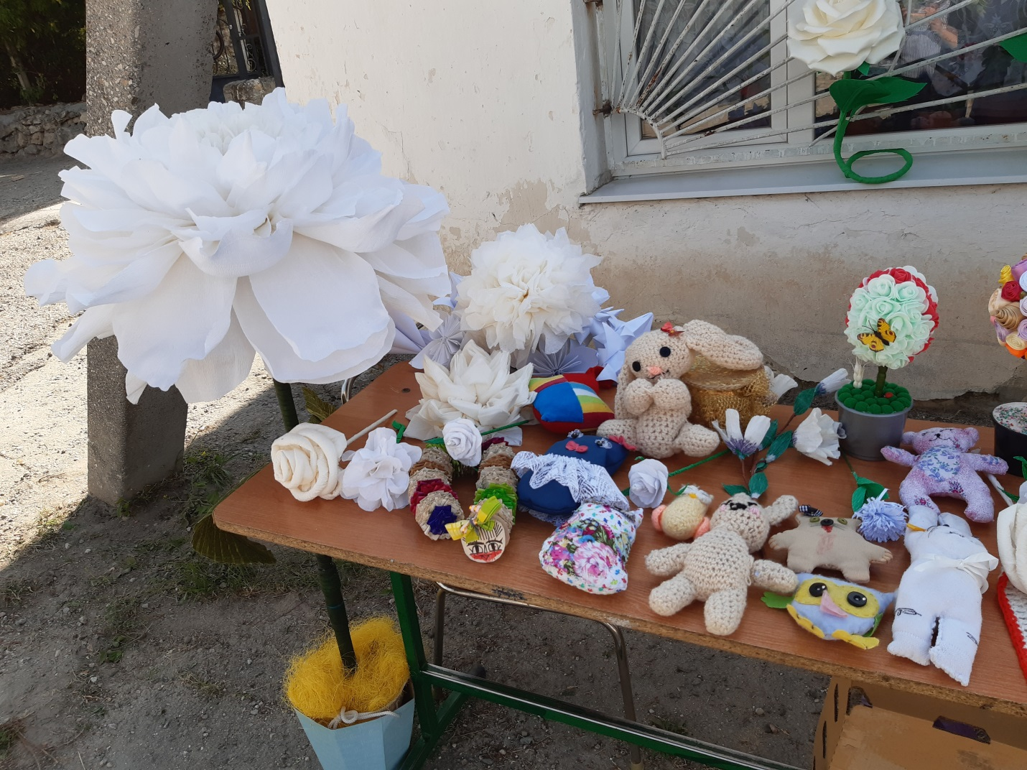
Во всех классах были проведены беседы о доброте и милосердии, необходимости помогать больным детям.

